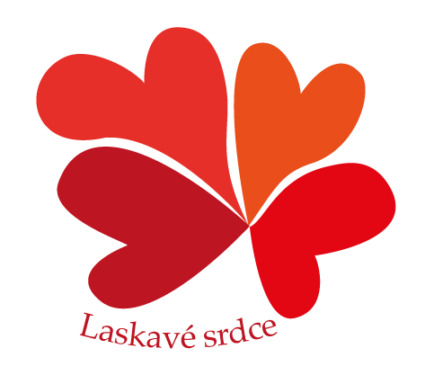
Základní škola a mateřská škola, Praskačka,
Praskačka 60, 503 33 Praskačka
tel.: 724 514 050
info@zspraskacka.cz
www.zspraskacka.cz

Žádost o přijetí k předškolnímu vzdělávání

Žádám o přijetí k předškolnímu vzdělávání do mateřské školy, jejíž činnost vykonává
Základní škola a mateřská škola Praskačka od školního roku 2023/2024.

Účastník řízení (dítě):
Jméno a příjmení: _______________________________________________________

Datum narození: _______________________________________________________

Místo trvalého pobytu: _______________________________________________________

Zákonný zástupce dítěte, popř. osoba, která je oprávněná účastníka řízení (dítě) v přijímacím řízení zastupovat:

Jméno a příjmení: ________________________________________________________

Místo trvalého pobytu: ________________________________________________________

Telefonní číslo: ---------------------------------------------------------------------------------------------

Adresa pro doručování písemností (pokud není shodná s místem trvalého pobytu):

_________________________________________________________________________________

Dítěti JE x NENÍ*⁾ diagnostikováno školským poradenským zařízením mentální, tělesné, zrakové nebo sluchové postižení, závažné vady řeči, závažné vývojové poruchy chování, souběžné postižení více vadami nebo autismus.
^{*)} hodící se zakroužkujte

Telefonní číslo _____________________ e-mailová adresa ___________________________________

V __________________________dne ________ _____________________________________
podpis zákonného zástupce

Doklady, které je zákonný zástupce povinen předložit při zápisu:

- rodný list dítěte
- průkaz totožnosti zákonného zástupce, popř. doklad o zmocnění zastupovat dítě v přijímacím řízení v případě osob, které osobně pečují o dítě v pěstounské péči
- doporučení školského poradenského zařízení (v případě dítěte se speciálními vzdělávacími potřebami)
- doklad, že je dítě proti nákaze imunní nebo se nemůže očkování podrobit pro trvalou (dočasnou) kontraindikaci (v případě nepodrobení se očkování)

Nevyplňuje se na žádosti o přijetí dítěte, pro které je předškolní vzdělávání povinné.

Dítě se podrobilo stanoveným pravidelným očkováním (popř. splnilo podmínku nezbytného očkovacího statusu pro přijetí k předškolnímu vzdělávání v rozsahu nejméně jedné dávky očkovací látky proti spalničkám, příušnicím a zarděnkám a dále v případě očkování hexavakcínou bylo dítě očkováno ve schématu minimálně 2+1 dávka)

ANO x NE,^{*)}

nebo

má doklad, že je proti nákaze imunní

ANO x NE,^{*)}

nebo

má doklad, že se nemůže očkování podrobit pro trvalou kontraindikaci, popř. pro dočasnou kontraindikaci (z dlouhodobého hlediska brání zdravotní stav dítěte podání očkovací látky).

ANO x NE.^{*)}

Datum: Razítko a podpis lékaře:

^{*)} hodící se zakroužkujte

